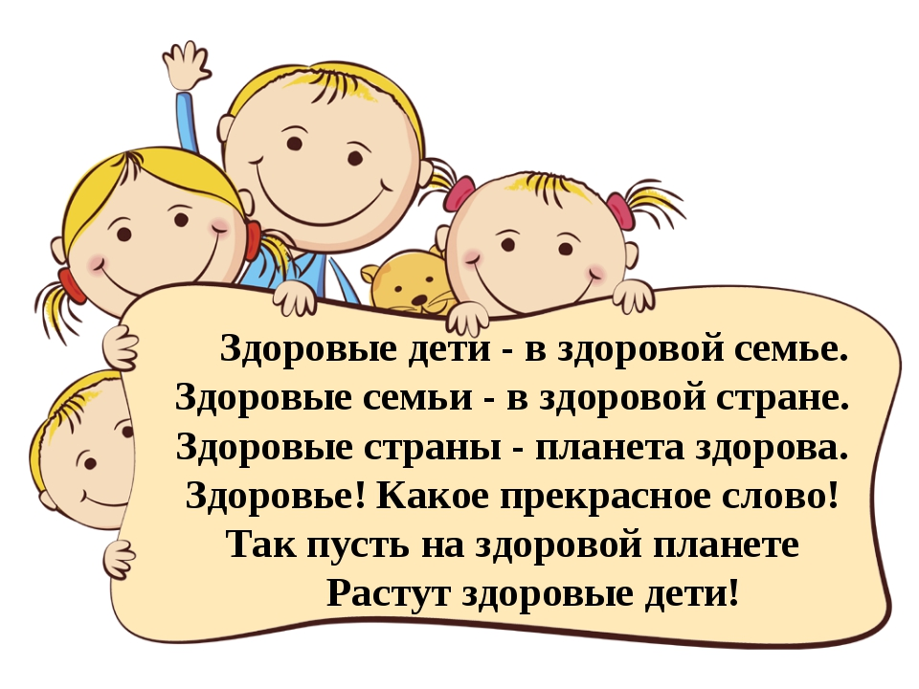
«Папа, мама, я – спортивная семья!»

Совместная работа педагогов, инструктора по физической культуре и родителей, направленная на физическое развитие дошкольника, очень важна. И одна из составляющих этой работы – организация и проведение спортивных праздников и развлечений с участием родителей.
Семейные игры – одно из самых зрелищных и захватывающих спортивных мероприятий. В нашем детском саду, во второй подготовительной группе «Росинка» было организовано полезное и увлекательное мероприятие «Папа, мама и я - спортивная семья». В соревнованиях участвовали семьи: Сафоновой Вари, Владимирова Захара, Амафутской Стефании, Борисова Ивана, Воробьевой Кати и Козловой Кристины.
Для родителей участие в таких праздниках – это своего рода разгрузка, воодушевление, выход отрицательных эмоций, усталости. Они с огромным желанием, интересом, азартом участвуют в предложенных конкурсах, вместе с детьми бегают, преодолевают различные препятствия, что вызывает чувство гордости у детей и способствует повышению интереса к физической культуре.
Трудно встретить родителей, которые бы не мечтали видеть своих детей крепкими, здоровыми, сильными и ловкими. Мечты эти становятся явью, только тогда, когда сами папы и мамы подают пример своим детям, активно занимаются спортом, участвуют в соревнованиях.
Наш спортивно – семейный праздник прошёл на одном дыхании. Участники, болельщики собрались в празднично украшенном зале. Было много музыки, атмосфера праздника чувствовалась во всём. Болельщики бурно поддерживали участников, а жюри компетентно оценивало каждый конкурс.
Каждый член команды стремился принести как можно больше очков в свою копилку. У кого-то это получалось лучше, у кого-то не очень, но в целом все семьи старались и выглядели очень достойно.
В перерыве между состязаниями всех порадовали своим выступлениям, выпускница нашего детского сада Юрданова Марина - прекрасным гимнастическим этюдом и ребята из спортивной секции «Скороходики» - упражнениями на степах.
При подсчете баллов оказалось, что победила команда Воробьевой Кати и Козловой Кристины, на втором месте команда Владимирова Захара и Амафутской Стеши и третье место заняла команда Борисова Ивана и Сафоновой Вари. Все получили грамоты, медали и подарки.
Проведённое мероприятие доказало, что быть спортивным, здоровым и активным модно во все времена. А иметь счастливую, здоровую семью – мечта каждого человека, которую можно осуществить, если очень захотеть!

Воспитатель:
Худякова Зоя Валерьевна

